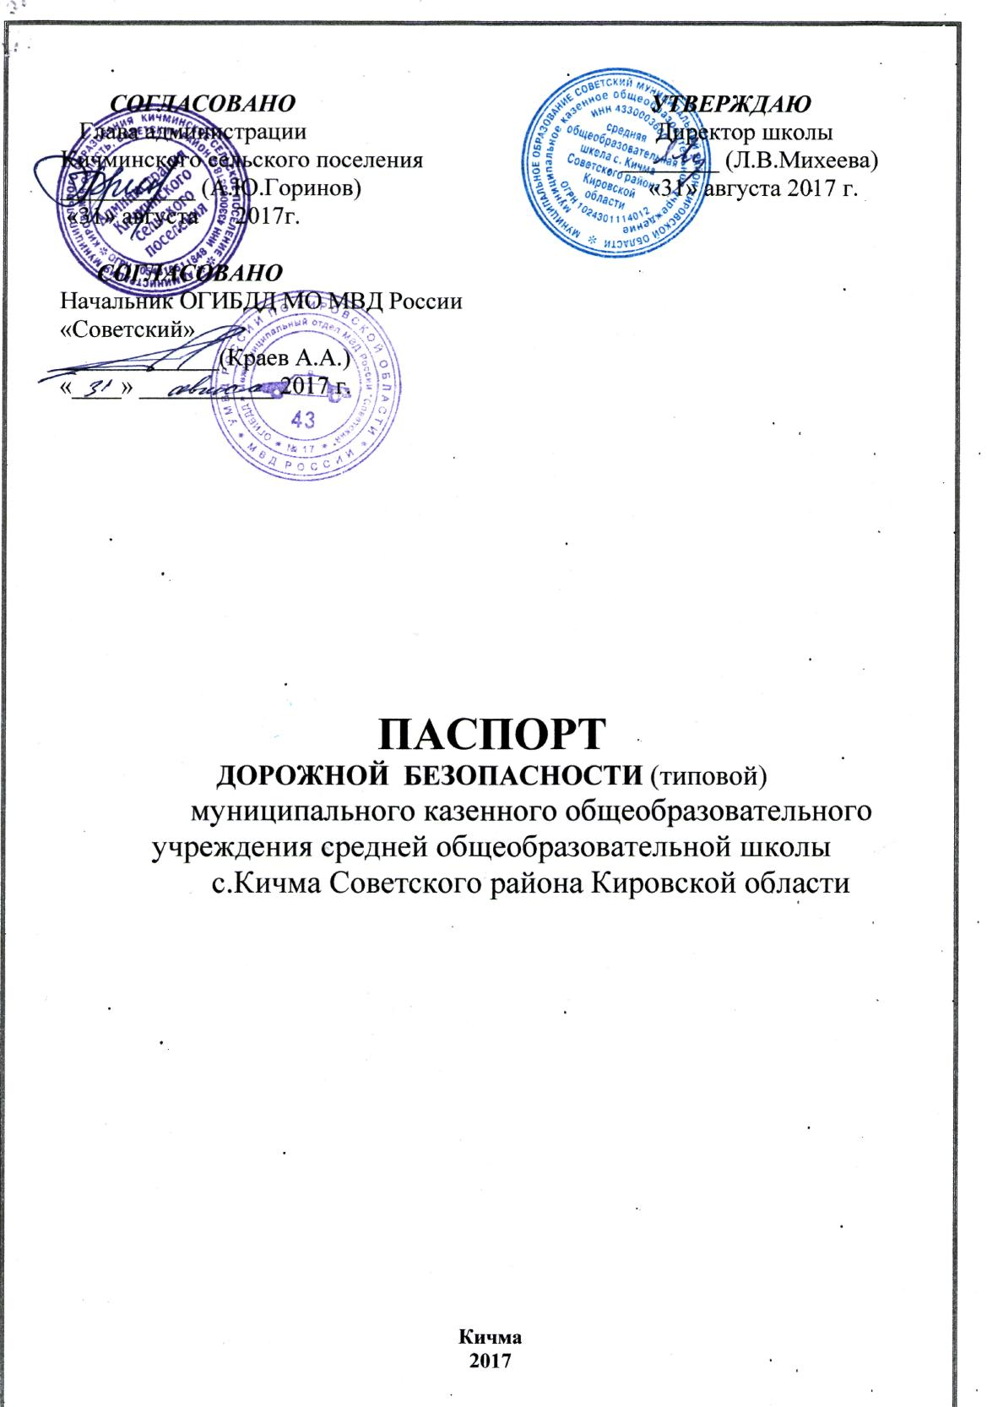

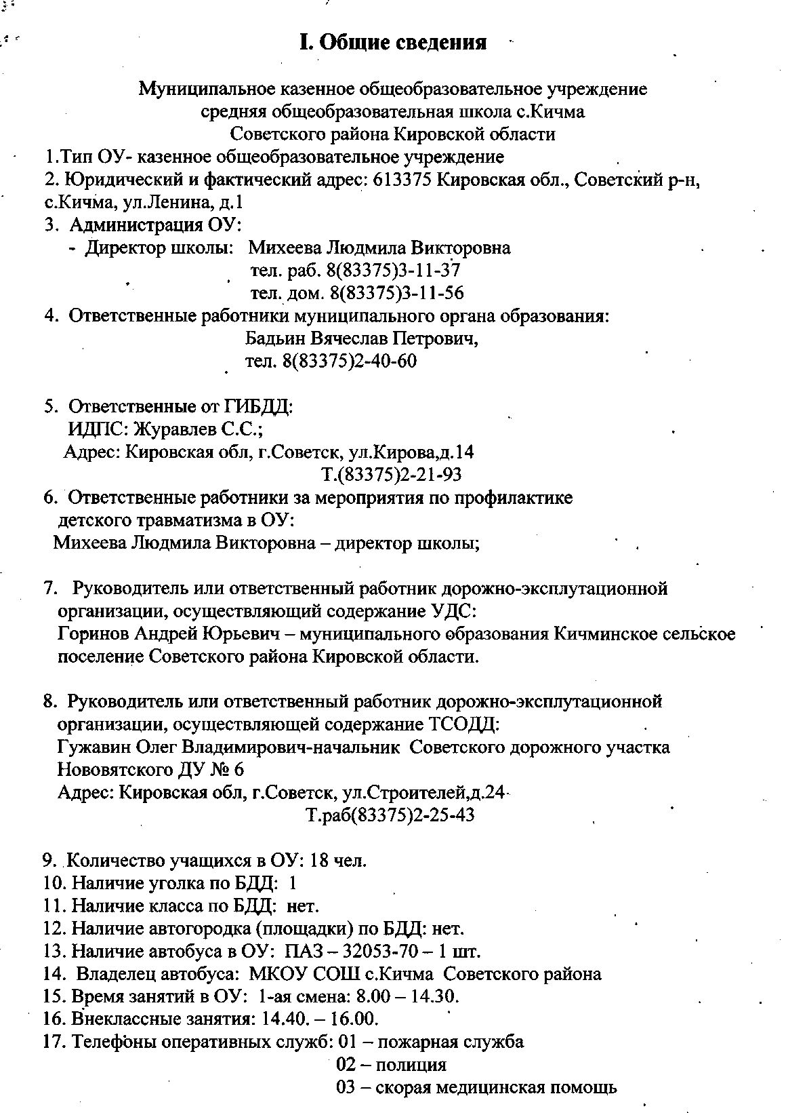

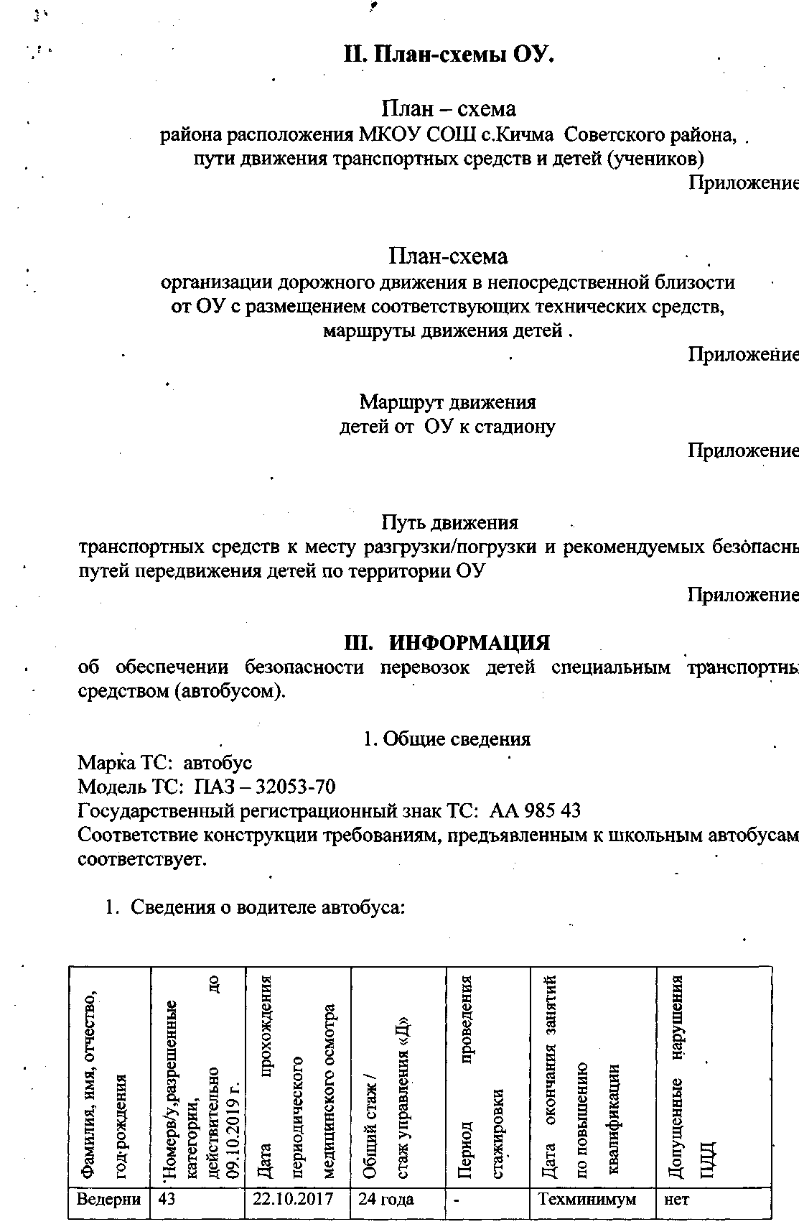

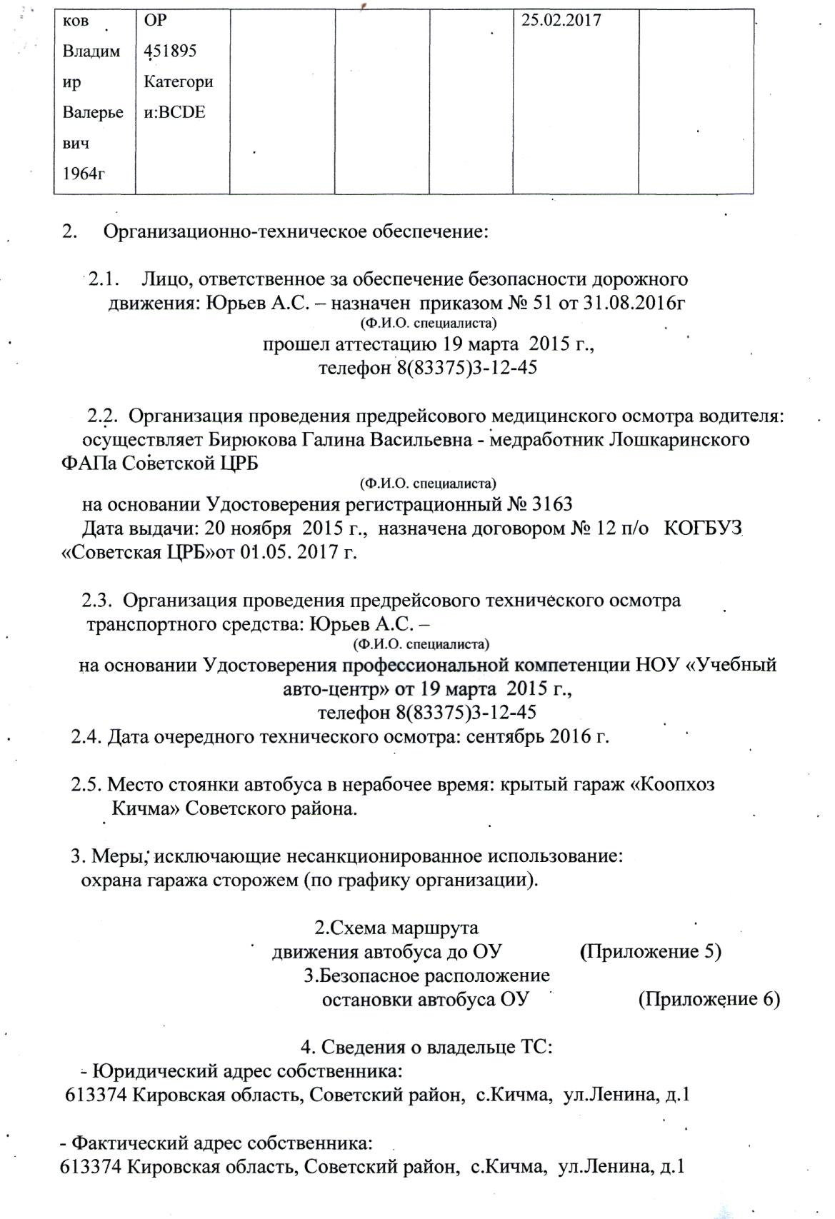

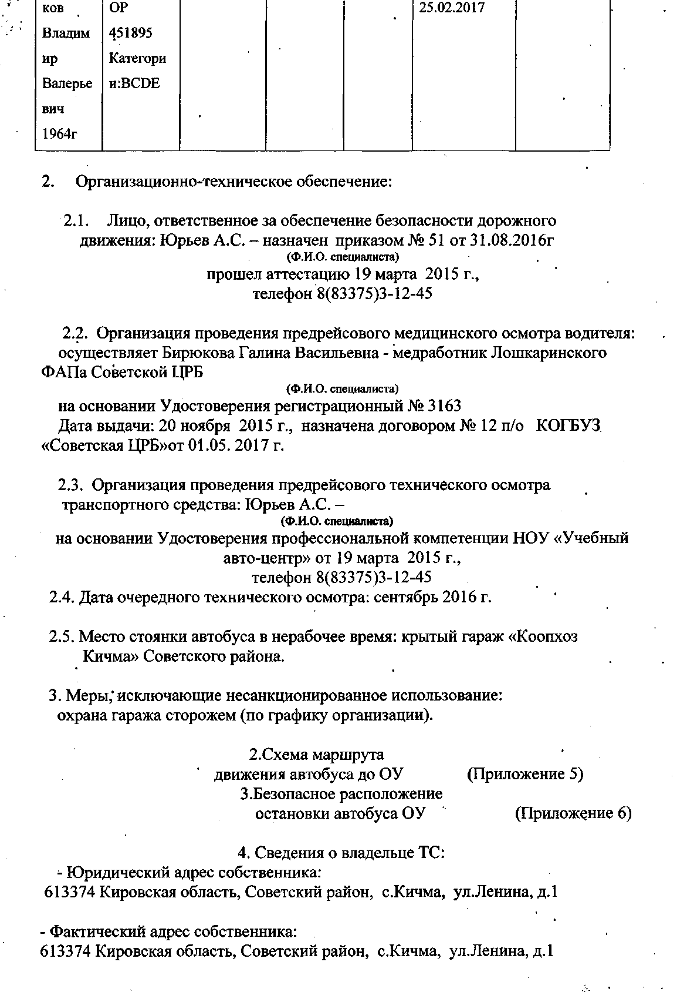
- Телефон ответственного лица: 8(83375)3-11-37

5. Сведения о ведении журнала инструктажа Журнал ТБ: начат 01.09. 2008 г.
IV. ПРИЛОЖЕНИЯ
• План — схема района расположения МКОУ СОШ с.Кичма Советского
района, пути движения транспортных средств и детей (учеников)
Приложение 1
• План-схема организации дорожного движения в непосредственной
близости от ОУ с размещением соответствующих технических средств,
маршруты движения детей.
.Приложение 2
• Маршрут движения детей от ОУ к стадиону
Приложение 3
• Путь движения транспортных средств к месту разгрузки/погрузки и
. рекомендуемых безопасных путей передвижения детей по территории ОУ
Приложение 4
- Схема маршрута движения автобуса до ОУ Приложение 5
- Безопасное расположение остановки автобуса ОУ Приложение 6
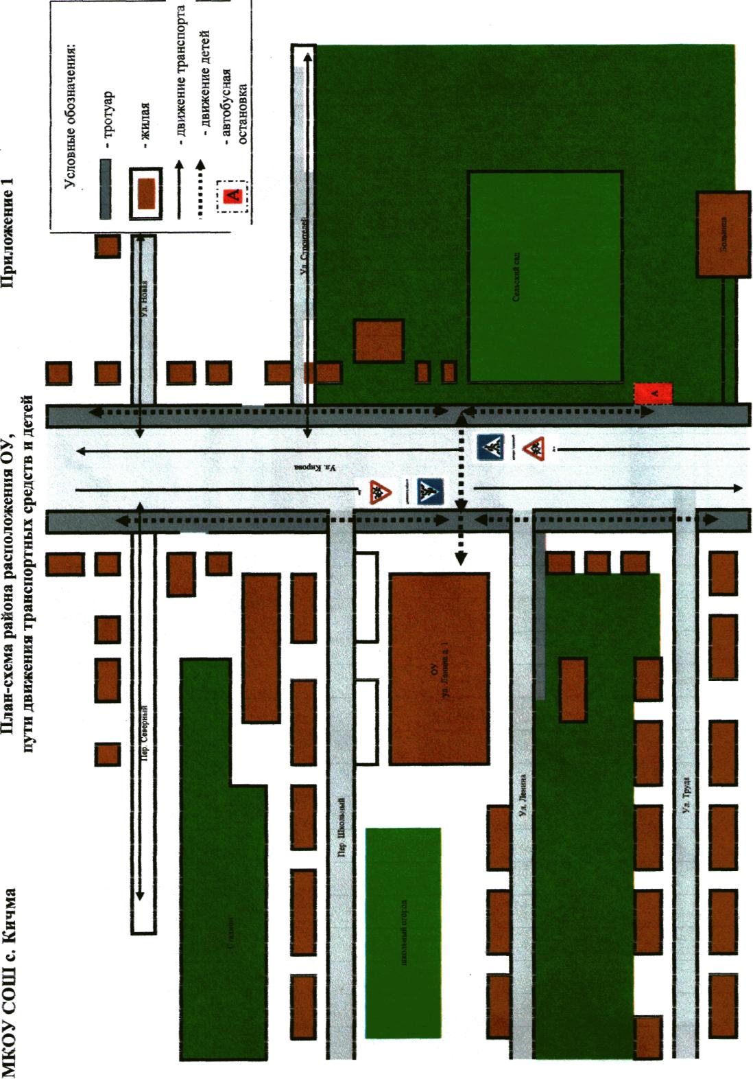

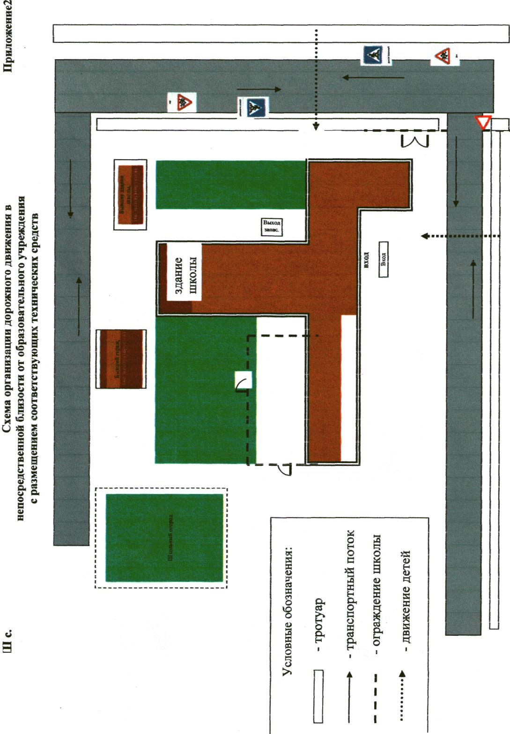
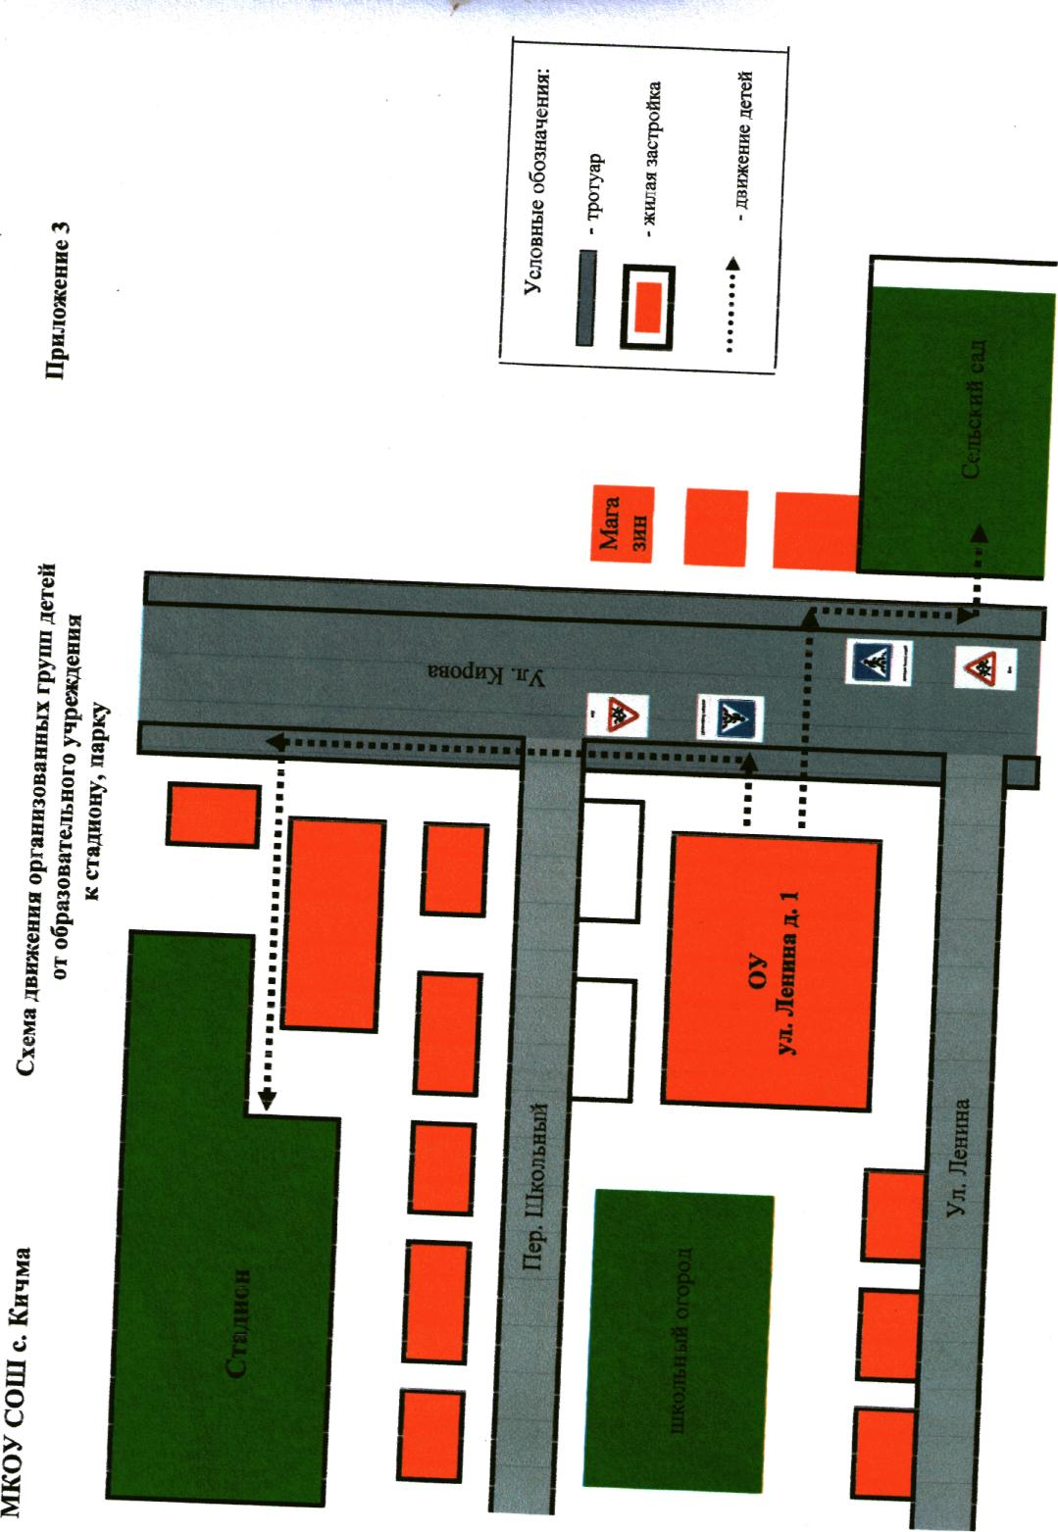

 | орта |  |  |  |  | грузки
значения: | ыезд трансп 5 транспорт |  |  | ние школы | ие детей | азгрузки/цо
о | ш м |  |  | и | аз | а,
-8 |  |  |  | & |  | В
© | - въе движ |  |  | я | я | о
вны |  |  |  | о | i | i
о
ч
о
>> | 1 | i  г | к | 1  1 1 1 | 4 | 1|

E.Mhogdvsftj

Приложение6
